教研路上同携手，努力争当追梦人

2019年2月16日上午，常州市市区的初中化学教师集中在常州市花园中学召开了期初教研活动，常州市中学化学教研员钱柳云老师主持了本次活动。

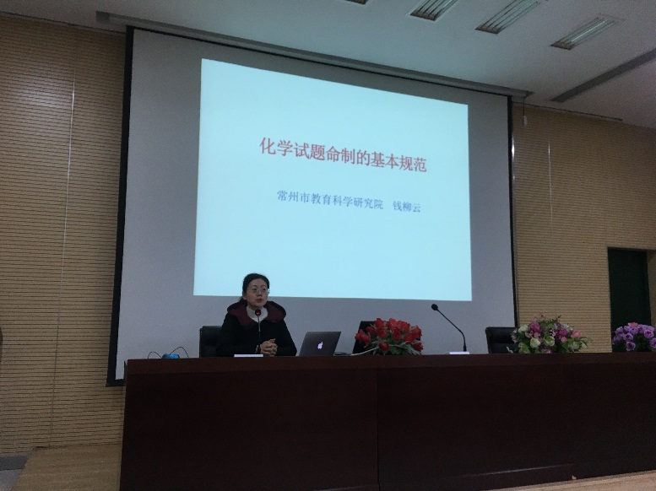

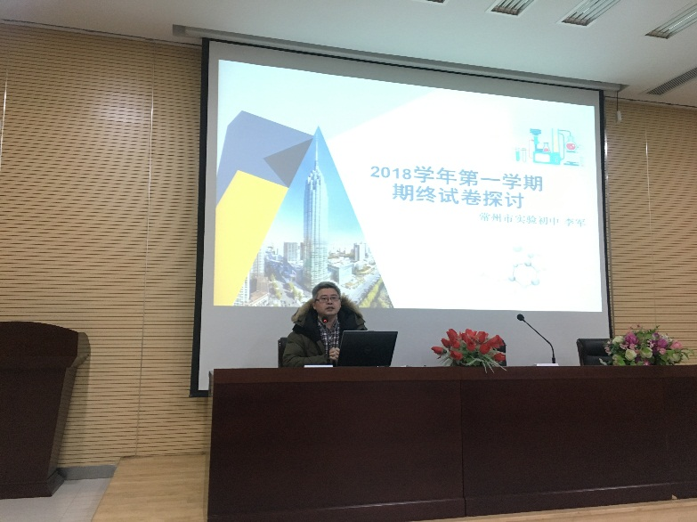

首先常州市实验初级中学的特级教师李军副校长作《2018～2019学年第一学期期末试卷探讨》专题讲座。李校长从试卷的结构分析、试卷的考察数据分析、试卷的整体评价、教学建议四个方面对第一学期的期末卷及学情进行了详细的分析。他建议今后的教学要：1.回归教材，注重知识点与题型的基础形式。2.善用变式，注重知识的结构与问题分析的框架。3.优化教法，注重学生的主体参与独立思考。4.立足学科，注重思想方法与概念教学。随后，钱柳云老师对本学期的工作进行了布置，并给大家作了《化学试题命制的基本规范》的讲座。钱老师指出化学试题的命制者要具备规范素养、技术素养、专业素养和创新素养这四种基本素养。而规范是试题的保底线，试题命制要求做到字符规范、排版规范、制图规范、表达规范。钱老师边讲规范边作示范，轻松地解决了大家在试卷命制时容易疏忽的一些问题，她还推荐了一些实用的制图软件并现场教大家如何制图。

本次教研活动的讲座从试题命制的内容选择到试卷命制的基本规范，内容既实在又实用，老师们收获满满。本次教研活动更好地凝聚广大初中化学教师携手并进，努力奔跑，实现梦想！